Национальный Технический Университет Украины
“Киевский Политехнический Институт”

Факультет Информатики и Вычислительной Техники

Кафедра вычислительной техники

Курсовая работа
по дисциплине “Системное программирование”

Тема: «Извлечение ключевых фраз документа»

Выполнил
Свинарчук Сергей Владиславович.
Гр. IO-93 , факультет ФИОТ
Зачётная книжка № IO-9316
Проверил
Пустоваров В. И.

Киев, 2011г.

Оглавление
- Оглавление
- Техническое задание
Тема курсовой работы
Предназначение программы
- Теоретические сведения
- Описания алгоритма работы программы
- Выводы
- Список литературы
- UML-диаграмма приложения
- Результаты работы программы
- Приложение А. Исходный код программы

Техническое задание

Тема курсовой работы
Тема данной работы звучит как «Извлечение ключевых фраз из документа на русском языке».

Предназначение программы
Целью написания данного приложения является желание извлечь из документа ключевые слова которые передают его основной смысл. Многие документы не имеют ключевых фраз, заданных вручную. Мы желаем получить инструмент, чтобы автоматически получать ключевые фразы для документа.

Теоретические сведения
Общие сведения
Ключевыми фразами документа мы называем слова и фразы, которые могут точно и сжато представить содержание документа. Ключевые фразы полезны для различных приложений типа автоматического составления аннотации документа, поиск документа, классификация и кластеризация документа. В цифровой библиотеке ключевые фразы научной статьи могут помочь пользователям получать грубый смысл статьи. При сетевом поиске ключевые фразы web-страницы могут служить метаданными для того, чтобы индексировать и отыскивать web-страницу. В Web 2.0 ключевые фразы приложений могут использоваться как кандидаты для отметки web-страниц людьми.
Многие документы не имеют ключевых фраз, заданных вручную. Вообще, ключевые фразы документа не обязательно появляются в документе.
Извлечение ключевой фразы состоит из двух шагов: идентификация фразы кандидата и выбор ключевой фразы.
Проводилось много работ по извлечению ключевых фраз. Проблема была, в основном, формализована как классификация, в которой классификатор обучался и использовался, чтобы разместить по категориям фразы как ключевые фразы или неключевые фразы. Документы с их ключевыми фразами, заданными авторами или комментаторами, использовались как обучающие данные. Использовались методы классификации типа деревьев решений и наивного Байеса.
В последнее время интенсивно изучалась машина технологии обучения, названной ‘обучением ранжированию’. В зависимости от цели классификации и регрессии обучения ранжированию необходимо изучить функцию, которая может ранжировать объекты согласно их степени предпочтения, важности или уместности, определенной в приложении. Пока методы обучения ранжированию применялись главным образом к поиску документа.
Мы отмечаем, что извлечение ключевой фразы - по своей природе проблема ранжирования, а не проблема классификации, и лучше использовать метод обучения ранжированию для извлечения ключевой фразы, чем метод классификации. Причины следующие. Во-первых, более естественно рассмотреть возможность понимания фразы относительным смыслом ключевой фразой, а не абсолютным смыслом. Во-вторых, используя подход ранжирования, мы можем избежать трудности создания жестких решений относительно ключевых фраз или неключевые. В-третьих, информация для определения, является ли фраза ключевой фразой, также относительна.

Описание алгоритма работы программы:
1. Выбираете текст-источник.
В начале работы программы вы должны выбрать текст, ключевые фразы которого вы хотите сформировать.
2. После этого ваш текст нужно разбить таким образом, чтоб слово которым заканчивается текущая фраза, начинало следующую фразу, кроме случаев когда после него стоит стоп –слово(точка или запятая).
Пример:
В литературе описаны несколько подходов к автоматическому выделению устойчивых словосочетаний.
в литературе;
литературе описаны;
описаны несколько;
несколько подходов;
подходов к;
к автоматическому;
автоматическому выделению;
выделению устойчивых;
устойчивых словосочетаний
3. Удаляете из текста стоп-слова. После того как вы разбили текст на фразы нужно со всех фраз удалить стоп-слова, тоесть символы которые отличаются от букв.
4. Подсчитываете, сколько раз каждая фраза встречается в тексте.
Слова, имеющие одинаковый корень, но разные приставки, суффиксы, окончания – считаете разными. То же относится и к словам-синонимам. Регистр не учитываете.
То есть одно и то же слово, написанное в одном месте строчными, а в другом – ПРОПИСНЫМИ буквами, учитываете как одно и то же слово.
5. Выписываете себе слова, начиная с того, которое встретилось в тексте наибольшее количество раз и, заканчивая тем, которое встретилось наименьшее количество раз.
Для этого считаем вероятность каждого слова за формулой:
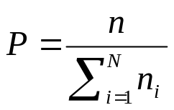, где n – количество вхождений текущей фразы в текст.
То есть слово, расположенное в этом списке ниже, должно встречаться в тексте реже, чем слово, расположенное выше.
6. Из этого упорядоченного списка выбираете некий участок.
Участок выбирается по вероятности нахождения слова в тексте. Диапазон данной вероятности считается по формулам:
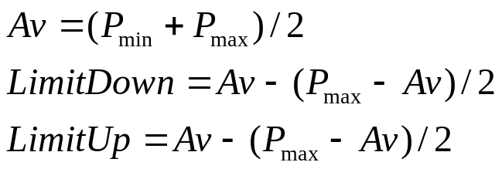
Этот участок должен быть где-то примерно посредине списка.
Не нужно выбирать этот участок слишком широким или слишком узким. Также не нужно включать в него слишком часто, или наоборот, слишком редко встречающиеся слова. Его ширина и сдвиг выше-ниже по списку должны определяться конкретным смыслом текста. То есть нужно постараться, чтобы в этот участок попали те слова, которые в наибольшей степени характеризуют текст-источник. Не переживайте, ваша погрешность, вряд ли значительно скажется на результатах поиска.
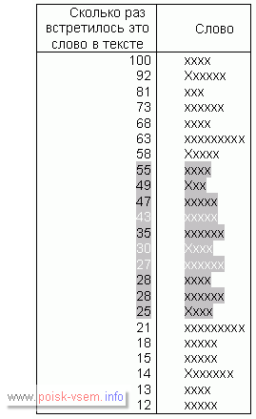
6. Выписываете слова из выбранного участка в порядке убывания их частоты присутствия в тексте (то есть сверху вниз по списку).
Если слов на выбранном участке больше чем 5-10, выберите из них встечаемые.
7. Теперь из имеющегося у Вас списка из 5-10 терминов и составляет ключевые фразы документа.

Вывод: в данной курсовой работе был рассмотрен и реализован механизм извлечения ключевых фраз из документа. Языком программирования была выбрана Java потому что одним из условий курсового проекта была работа данной программы в системах Unix.

Список литературы
- C. Burges, T. Shaked, E. Renshaw, A. Lazier, M. Deeds, N. Hamilton, and G. Hullender. Learning to rank using gradient descent. In Proceedings of the 22nd International Conference on Machine Learning, pages 89-96, 2005. «Практическая криптография» Нильс Фергюсон,Брюс Шнайер
- Brandow, R., Kitze, K. and Rau, L.R. “The automatic condensation of electronic publications by sentence selection.” Information Processing and Management, 31 (5).
- Jones, S. (1998) “Link as you type.” Working Paper 98/16, Department of Computer Science, University of Waikato, New Zealand
- http://www.poisk-vsem.info/2-soderjanie/6_3_3_izvlechenie_i_obrabotka_klyuchevyh_slov_iz_teksta-istochnika.html

UML-диаграмма приложения

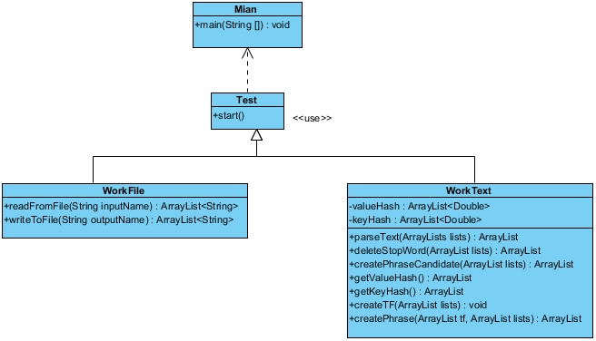
Результаты работы программы:
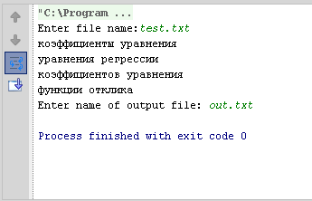
Первый рисунок демонстрирует результаты работы программы для методички по определению коэффициентов уравнения регрессии.
Приложение позволяет выбрать пользователю указать файл ключевые фразы которого нужно найти и файл куда их нужно записать.
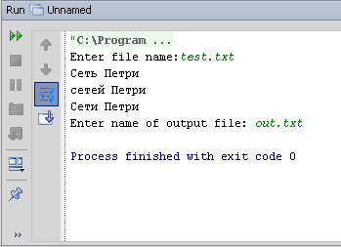
Второй рисунок демонстрирует результаты работы программы для методички по сетям Петри.

Приложение А. Исходный код программы.
Класс Main
import java.io.IOException;

public class Main {

public static void main(String[] args) throws IOException {
Test test = new Test();
test.start();

}
}

Класс Тест
import java.io.IOException;
import java.util.ArrayList;
import java.util.Scanner;

public class Test {

public void start() throws IOException {
WorkFile workFile = new WorkFile();
WorkText workText = new WorkText();
ArrayList<Double> tfList = new ArrayList<Double>();
ArrayList<String> lists = new ArrayList<String>();
ArrayList<String> phraseCandidate = new ArrayList<String>();
Scanner sc = new Scanner(System.in);
System.out.print("Enter file name:");
String fileName = sc.next();
lists = workFile.readFromFile(fileName);
lists = workText.parseText(lists);
lists = workText.deleteStopWord(lists);
phraseCandidate = workText.createPhraseCandidate(lists);
workText.createTF(phraseCandidate);
lists = workText.getKeyHash();
tfList = workText.getValueHash();
ArrayList<String> phrase = workText.createPhrase(tfList, lists);
System.out.print("Enter name of output file: ");
String name = sc.next();
workFile.writeToFile(name, phrase);
}

}

Класс WorkFile
import java.io.*;
import java.util.ArrayList;

public class WorkFile {

public ArrayList<String> readFromFile(String inputName) throws IOException {
BufferedReader file = new BufferedReader(new InputStreamReader(
new FileInputStream(new File(inputName)), "windows-1251"));
ArrayList<String> lists = new ArrayList<String>();
String list;
while((list = file.readLine()) != null){
lists.add(list);
}
if(file != null){
file.close();
}
return lists;
}

public void writeToFile(String outputName, ArrayList<String> phrase) throws IOException {
BufferedWriter file = new BufferedWriter(new FileWriter(new File(outputName)));
for(int i = 0; i < phrase.size(); i++){
file.write(phrase.get(i));
file.newLine();
}
if(file != null){
file.close();
}
}
}

Класс WorkFile
import java.util.*;

public class WorkText {
ArrayList<Double> valueHash = new ArrayList<Double>();
ArrayList<String> keyHash = new ArrayList<String>();
public ArrayList<String> parseText(ArrayList<String> lists){
ArrayList<String> newLists = new ArrayList<String>();
String list[];
String separator = " ";
for(int i = 0; i < lists.size(); i++){
list = lists.get(i).split(separator);
for(int j = 0; j < list.length; j++){
newLists.add(list[j]);

}
}
return newLists;
}

public ArrayList<String> deleteStopWord(ArrayList<String> lists){
char[] stopWord = {'!', '@', '#', '$', '%', '^', '&', '*', '(', ')', '|', ':', ';', '.', ',', '`', '~', '/'
, '+', '-', '"', '{', '}', '[', ']', '<', '>', '?', '=', '_', '—', '0', '1', '2', '3', '4', '5',
'6', '7', '8', '9', '\n'};
ArrayList<String> newLists = new ArrayList<String>();
for(int i = 0; i < lists.size(); i++){
String word = lists.get(i);
String newWord = "";
boolean status = true;
for(int k = 0; k < word.length(); k++){
if(word.equals(" ")){
continue;
}
for(int j = 0; j < stopWord.length; j++){
if(stopWord[j] == word.charAt(k) || word.charAt(k) == 44 || word.charAt(k) == 39 || word.charAt(k) == 9 || word.charAt(k) == 10 || word.charAt(k) == 13){
status = false;
}
}
if(status){
newWord += word.charAt(k);
}
}
if(!newWord.equals("") && !newWord.equals(" ") && newWord != null){
newLists.add(newWord);
}
}
for(int i = 0; i < newLists.size(); i++){
String word = newLists.get(i);
for(int j = 0; j < newLists.size(); j++){
if(newLists.get(j).equalsIgnoreCase(word)){
newLists.set(j, word);
}
}
}
return newLists;
}

public ArrayList<String> createPhraseCandidate(ArrayList<String> lists){
ArrayList<String> phraseCandidate = new ArrayList<String>();
for(int i = 0; i < lists.size()-1; i++){
String tmpPhrase = lists.get(i)+" "+lists.get(i+1);
phraseCandidate.add(tmpPhrase);
}
return phraseCandidate;
}

public ArrayList<Double> getValueHash() {
return valueHash;
}

public ArrayList<String> getKeyHash() {
return keyHash;
}

public void createTF(ArrayList<String> lists){
ArrayList<Double> value = new ArrayList<Double>();
ArrayList<String> key = new ArrayList<String>();
HashMap<String, Integer> tf = new HashMap<String, Integer>();
for(int i = 0; i < lists.size(); i++){
if(tf.get(lists.get(i)) == null){
tf.put(lists.get(i), 1);
} else{
tf.put(lists.get(i), tf.get(lists.get(i))+1);
}
}
Set set = tf.entrySet();
Iterator iterator = set.iterator();
int k = 0;
while (iterator.hasNext()) {
Map.Entry me = (Map.Entry) iterator.next();
value.add(Double.parseDouble(me.getValue().toString()));
key.add(me.getKey().toString());
}
int sum = 0;
for(int i = 0; i < value.size(); i++){
sum += value.get(i);
}
for(int i = 0; i < value.size(); i++){
value.set(i, value.get(i)/sum);
}

keyHash = key;
valueHash = value;
}

public ArrayList<String> createPhrase(ArrayList<Double> tf, ArrayList<String> lists){
ArrayList<String> phrase = new ArrayList<String>();
double max = 0;
double min = 1;
for(int i = 0; i < tf.size(); i++){
if(tf.get(i) > max){
max = tf.get(i);
}
if(tf.get(i) < min){
min = tf.get(i);
}
}
double avarage = (max + min)/2;
double diapason = (max-avarage)/2;
for(int i = 0; i < lists.size(); i++){
String[] tmp = lists.get(i).split(" ");
if(tf.get(i) > (avarage-diapason) && tmp[0].length() > 2 && tmp[1].length() > 2){
phrase.add(lists.get(i));
System.out.println(lists.get(i));
}
}
return phrase;
}

}

